Департамент образования города Москвы

Государственное бюджетное общеобразовательное учреждение

города Москвы «Школа №1018»

Дошкольное отделение (Чоботовская улица, дом 7)

ГБОУ Школа №1018

Конспект образовательной деятельности

по познавательному развитию

«Путешествие в Африку»

(ознакомление с миром природы)

для детей старшей группы

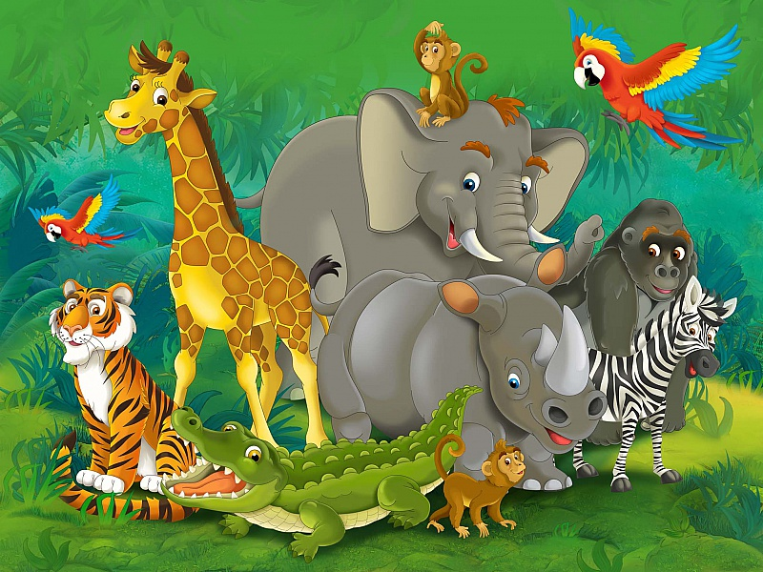

Составила: воспитатель Тарасова Наталья Петровна

2018 г.

«Путешествие в Африку»

**Задачи:**

Обучающие задачи:

* расширение знаний о разнообразии **животного мира;**
* учить узнавать и различать **животных по внешнему виду;**
* развивать интерес к  **животным Африки**, желание больше узнать о них; углубить представление детей о льве, тигре, слоне, обезьянах, кенгуру; дать сведения о заповедниках и зоопарке;
* Формировать умение отгадывать загадки о **животных**, развивать речь;

Развивающие задачи:

* развивать познавательный интерес детей, мышление, память; развивать умение формировать свои ответы на заданный вопрос.

Воспитательные задачи:

* воспитывать интерес к животным жарких стран.
* воспитывать умение слушать, не перебивать друг друга.

**Оборудование:**

телефон, колонки, проектор.

**Демонстрационный материал:**

иллюстрации с видами животных жарких стран. Мультимедийная презентация.

**Раздаточный материал:**

распечатанные задания для детей.

**Словарная работа:**

континент, климат, коняшки-тельняшки, исследование, хищники, травоядные.

**Ход занятия.**

1. **Организационный момент.**

**Воспитатель:**

Дети, давайте поздороваемся с гостями.

***Дети повторяют за воспитателем:***

Станем рядышком, по кругу,

Скажем "Здравствуйте! " друг другу.

Нам здороваться ни лень:

Всем "**Привет!** " и "Добрый день! ";

Если каждый улыбнётся –

Утро доброе начнётся.

– ДОБРОЕ УТРО!

**Воспитатель:**

Ребята, сегодня нас ждут увлекательные игры и ещё много чего интересного. Я хочу, чтобы у вас всё получилось, и целый день было хорошее настроение!

Ребята. Я сегодня получила письмо от Доктора Айболита. Он сейчас находится в Африке.

***Воспитатель читает письмо.***

**«**Всем, всем, всем. Помогите!!!

Я приехал в Африку лечить зверей.

Но на нас напал злой Бармалей и забрал в плен меня и всех животных, которых я успел вылечить. Помогите освободить их. Только для того чтобы освободить животных нужно выполнить все задания Бармалея. (Айболит)».

**Воспитатель:**

Ребята, поможем Доктору Айболиту?

**Дети:**

Да!

**Воспитатель:**

Предлагаю отправиться в путешествие в Африку и выполнить задания Бармалея.

***Звучит музыка***.

Вокруг себя вы покружитесь,

В Африке вы очутитесь.

**1часть**

***Воспитатель вывешивает на доску панно – континент Африка.***

***На это панно в последствии вывешиваются иллюстрации «спасенных» животных.***

**Воспитатель:**

Я сначала ,расскажу вам немного о Африке.

**Африка**-это континент. Континент это большая часть суши, омываемая со всех сторон водой..В Африке живет множество животных, которые любят жаркий климат. Это слоны, носороги, бегемоты, львы, леопарды и многие другие. О некоторых из них мы сегодня поговорим.

Отправляемся в путь.У нас есть подсказка от Айболита куда нам надо идти:

Направо вы идите

И подсказку там найдите.

***Дети вместе с воспитателем следуют к уголку природы в группе.(он находится справа).***

***Там находят конверт с заданием.***

Ответ к загадке вы найдите,

Картинку скорее соберите,

Пазлы правильно соберёте,

И животное спасёте.

**На экране появляется слайд с загадкой.**

Он ходит голову задрав

Не потому, что важный граф.

Не потому, что гордый нрав.

А потому, что он …….(Жираф) (слайды 2 и 3)

**Дети отгадывают загадку .**

**Воспитатель:**

Дети, я рам расскажу немного о жирафах.

**Жирафы**- самые высокие животные на Земле. Их рост с двухэтажный дом. Длинные ноги и длиннющая шея помогают животному дотянуться до листочков на деревьях. На шее маленькая голова сдвумя рожками. Питаются жирафы только листьями и молодыми ветками. У них длинный, язык черного цвета. Дикие жирафы обитают в Африке, где достаточно деревьев.  
Спят жирафы стоя. Бегать быстро и много не могут. А для того чтобы попить из реки они смешно раздвигают передние ноги или вообще встают на колени.

А теперь давайте выполним задание Бармалея.

**Дети собирают пазлы по образцу (группами по 5 человек 1 пазл).**

**Воспитатель:**

Молодцы! Вы справились с заданием и спасли животное.

***Показывает детям изображение животного.***

***Воспитатель прикрепляет изображение на доску (континент).***

Ребята, вы молодцы. Вы выполнили задание и спасли первое животное. Но нам медлить нельзя. Снова отправляемся в путь.

Читаем куда нам идти дальше.

Теперь налево вы идите

И подсказку там найдите.

***Дети вместе с воспитателем идут к книжному уголку и находят там конверт.***

Загадку отгадайте,

Животное узнайте.

Кто что ест определите,

И дальше проходите.

**На экране появляется слайд с загадкой.**

Что это за коняшки,

На всех тельняшки (Зебры)(слайды 4 и 5)

**Дети отгадывают загадку и на экране появляется изображение зебры.**

**Воспитатель:**

Я расскажу вам немного о зебрах.

Как вы думаете зебра черная в белую полосу или белая в черную? Вечная загадка. Многократные исследования доказал, что зебра все таки чёрная в белую полоску. Молоко мамы зебры не белого цвета, а нежного розового. Еще с древних времен люди пытались сделать зебр домашними, приручить их, но даже сегодня это ни у кого не получается. Зебры любят свободу. Каждая зебра имеет уникальный рисунок, как отпечаток пальца у человека.

**Ребята находят конверт с заданием.**

Ребята, здесь для вас еще задание.

Помоги детенышам найти маму.

Тут у нас много иллюстраций на одних изображены взрослые животные и их детеныши. Нужно составить пару, взрослое животное с детёнышем.

**Дети находят иллюстрацию с изображением зебры.**

**Воспитатель прикрепляет изображение на доску (континент).**

**Дети выполняют задание и находят подсказку куда следовать дальше.**

Прямо идите и задание найдите.

**Воспитатель:**

Прежде чем на с вами отправить в путь, предлагаю немного отдохнуть.

**Физкультминутка под музыку из кинофильма «Красная Шапочка», «В Африке горы вот такой вышины…»**

**2 часть**

**Дети вместе с воспитателем проходят в уголок творчества.**

**На экране появляется слайд с загадкой.**

В зеркало взглянув с зарёй,  
Был доволен он собой  
Устрашающе красив,  
Грациозен, желто грив,  
Лапы сильны и могучи,  
Рык несется выше тучи.  
В жаркой Африке своей.

Он конечно царь зверей.  
А есть еще царица

Зовется она (Львица и лев) (слайды 6 и 7)

**Дети отгадывают загадку и на экране появляется изображение львицы и льва.**

**Воспитатель:**

Я расскажу вам немного о львах.

**Лев**- сильный, красивый и ловкий зверь, похожий на большую кошку. У льва грива. У львицы гривы не бывает.Львы настоящие сони, в сутки они спят по 20 часов.

Днем лев спит, вечером отправляется на охоту. Лев - хищник.  
Благодаря своей желтоватой окраске, лев малозаметен среди камней и песков.  
Лев остаётся царем исключительно в пределах жаркого климата, в холодной местности его одолеет другой царь — белый медведь.Несмотря на и храбрость и отвагу из всех хищников они имеют самое маленькое по размерам сердце.

**Ребята находят конверт с заданием.**

**Воспитатель:**

Ребята, посмотрите тут задание для вас. «Кто что ест». Нужно определить какие животные хищники, а какие травоядные. Нужно разложить картинки по группам.

**Дети выполняют задание и получают новые указания куда следовать.**

**Дети находят иллюстрацию с изображением зебры.**

**Воспитатель прикрепляет изображение на доску (континент).**

К Африке ближе идите

И последнее задание найдите

**Воспитатель:**

Давайте подумаем, куда же нам следовать дальше? (ответы детей)., н

Правильно, нужно идти к нашему континенту.

**Дети вместе с воспитателем подходят к доске и находят там новые задания.**

**На экране появляется слайд с загадкой.**

По реке плывет бревно,

Ох и злющее оно,

Тем кто в речку угодил,

Нос откусит (крокодил) (слайды 8 и 9)

**Дети отгадывают загадку и на экране появляется изображение крокодила.**

**Дети находят иллюстрацию с изображением крокодила.**

**Ребята находят конверт с заданием.**

**Воспитатель:**

Расскажу вам о крокодилах.

Крокодил – большое хищное животное. Крокодил является массивным и сильным животным. У него плоские туловище и голова, короткие лапы, а также длинный мощный хвост. Все это свидетельствует о том, что крокодил приспособлен к обитанию, как на суше, так и в воде. Тело крокодила покрыто роговыми щитками.

Крокодилы помимо вкусной пищи глотают и камни, это помогает им нырять глубоко.

**Воспитатель:**

Вот мы с вами и спасли последнего животного.

***Воспитатель прикрепляет изображение на доску (континент).***

Вы молодцы. Но мы сегодня о многих животных живущих в Африке не поговорили. Давайте еще отгадаем загадки.

**На экране появляются загадки( слайд с 10 по 17).**

Зверь я горбатый

А нравлюсь ребятам (Верблюд) (слайд 10, 11)

Когда он в клетке, то приятен.

На шкуре много черных пятен.

Он хищный зверь, хотя немножко,

Как лев и тигр, похож на кошку. (Леопард) (слайд 12, 13)

Вьется веревка,

На конце головка. (Змея) (слайд 14 и 15)

Она, как змейка,

В траве мелькает,

Хвостом виляет.

Хвост оборвет –

Другой наживет (Ящерица) (слайд 16 и 17)

**Дети отгадывают загадки.**

**Воспитатель:**

Теперь давайте выполним последнее задание. Разместите животных Африки на поле (тематическая коробка с ландшафтом из песка идр.)

**Дети размещают фигурки животных на подносе.**

Какие вы все молодцы. Посмотрите все животные дома и счастливы.

**На экране появляется слайд 18.**

Посмотрите на экран, у нас осталась последняя загадка.

**На экране появляется загадка.**

Лечит маленьких детей,

Лечит птичек и зверей,

Сквозь очки свои глядит

Добрый доктор… (Айболит) (слайд 19)

**Дети отгадывают загадку.**

**Воспитатель:**

Конечно же это наш добрый доктор Айболит. Посмотрите как он рад, что вы помогли ему и животным.

**Заключительная часть.**

**Воспитатель вывешивает на доску картинку с Доктором Айболитом.**

Давайте расскажем Доктору как мы с вами путешествовали, где были, что видели, каких животных спасали.

**Дети рассказывают.**

Наше путешествие подошло к концу. Доктор Айболит приготовил для вас интересные раскраски. Нужно обвести контуры животных по точкам и раскрасить их. Попозже мы этим займемся.

Теперь нам пора возвращаться.

***Звучит музыка.***

Вокруг себя вы покружитесь,

В детский садик вы вернитесь.

Спасибо вам большое мне было очень интересно с вами путешествовать.

Задание от Айболита.

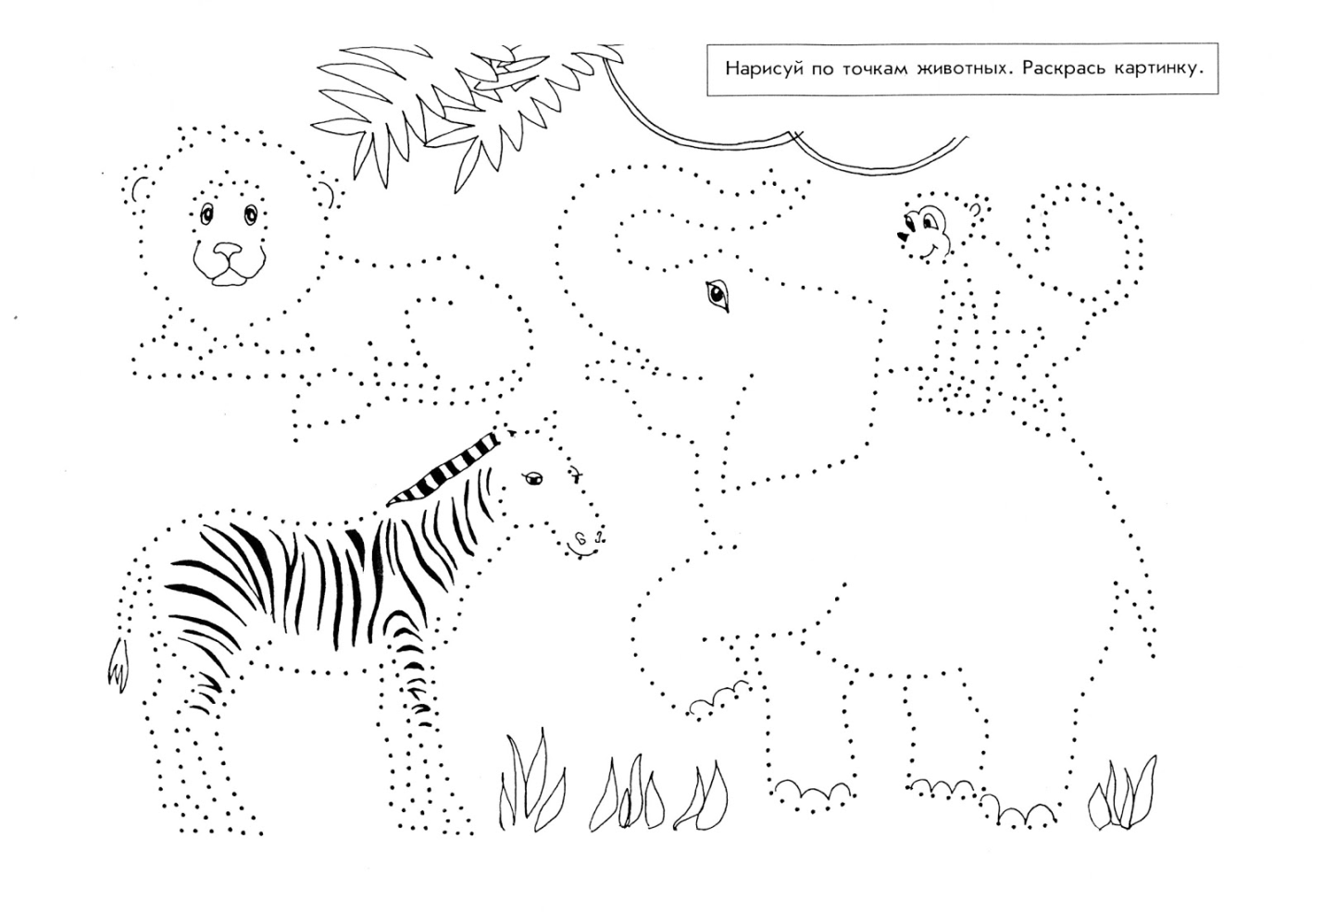

Занятие окончено.